Содержание

1 Текст задания 3

2 Исходные тексты программы 4

3 Скриншоты выполнения программы 25

4 Заключение 26

5 Используемая литература 27

1. Текст задания

Задача 10

Дана разреженная структурно симметричная матрица. Найти её определитель.

Ввод входных параметров осуществляется с помощью клавиатуры и мыши.

1. Исходные тексты программы

**index.html**

<!DOCTYPE html>

<html lang="ru">

<head>

<title>Лабораторная работа №2 - Определитель для разреженной структурно-симметричной матрицы</title>

<meta charset="UTF-8">

<meta name="viewport" content="width=device-width, initial-scale=1.0">

<link rel="stylesheet" type="text/css" href="css/style.css">

<script type="text/javascript" src="lib/jquery-2.2.4.min.js"></script>

<script type="text/javascript" src="js/det.js"></script>

</head>

<body>

<div class="wrapper">

<div id="condition">

<h2>Условие задачи</h2>

<p>Дана разреженная структурно симметричная матрица. Найти её определитель.</p>

<p>Разреженная матрица это матрица, у которой большая часть элементов равна нулю.</p>

<p>Структурно-симметричная матрица это матрица в которой если элементы A[i, j] ≠ 0, то и A[j, i] ≠ 0 и A[i, j] = 0, то и A[j, i] = 0, т.е. элементы матрицы симметричны относительно главной диагонали (A[i, j] = A[j, i])</p>

</div>

<div id="input">

<h2>Входные параметры</h2>

<p><label>Число строк: <input id="row" type="number"></label></p>

<p><label>Число столбцов: <input id="col" type="number"></label></p>

<div id="det">

<p>Введите число строк и столбцов в соответствующие текстовые поля.</p>

</div>

</div>

<div id="output">

<h2>Выходные параметры</h2>

<p id="answer">Входные параметры не введены...</p>

</div>

</div>

</body>

</html>

**style.css**

@font-face

{

font-family:Roboto;

src:url(fonts/roboto/Roboto.woff2) format(woff2), url(fonts/roboto/Roboto.woff) format(woff), url(fonts/roboto/Roboto.ttf) format(truetype);

font-weight:400;

font-style:normal;

}

*

{

margin:0;

padding:0;

}

html

{

font-size:62.5%;

}

body

{

font-family:Roboto;

}

.wrapper

{

max-width:800px;

width:calc(100%-20px);

border-left:1px solid #39c;

border-right:1px solid #39c;

margin:0 auto;

}

h2

{

font-size:2em;

color:#fff;

text-align:center;

padding:5px 8px;

background:#39c;

}

p

{

font-size:1.6em;

margin:5px;

}

input

{

font-size:1em;

}

label

{

display:block;

width:100%;

text-align:center;

}

label > input

{

width:100%;

box-sizing:border-box;

text-align:center;

outline:0;

padding:4px 2px;

}

#condition p

{

text-align:justify;

}

#det

{

display:flex;

flex-wrap:wrap;

text-align:center;

margin:16px 6px;

}

.cell

{

display:inline-block;

font-size:1.6em;

text-align:center;

border:1px solid #39c;

box-sizing:border-box;

}

#output

{

border-bottom:1px solid #39c;

}

**det.js**

/**

* Матрица посещений

* Состояния ячеек сетки в виде двумерного массива

*/

var statesCells = [];

/**

* Строк в разреженной матрице

*/

var m = 0;

/**

* Столбцов в разреженной матрице

*/

var n = 0;

/**

* Ненулевые элементы

*/

var a = [];

/**

* Столбцы (j-индексы) ненулевых элементов

*/

var lj = [];

/**

* Позиции i-индексов (строк) первых ненулевых элементов в массиве 'a'

*/

var li = [];

/**

* Получить количество строк

*/

function getRow()

{

return jQuery('#row').val();

}

/**

* Получить количество столбцов

*/

function getCol()

{

return jQuery('#col').val();

}

/**

* Проверка значения на int

* @param {int} val

* Значение для проверки

*/

function isInt(val)

{

var result = false;

if (Math.floor(val).toString() === val && jQuery.isNumeric(val))

{

result = true;

}

return result;

}

/**

* Является ли число положительным

* @param {int} val

* Значение для проверки

*/

function numPositive(val)

{

var result = false;

if (val >= 0)

{

result = true;

}

return result;

}

/**

* Округление результата

* @param {double} value

* Значение

* @param {double} decimals

* Число знаков после запятой

*/

function round(value, decimals)

{

return Number(Math.round(value + 'e' + decimals) + 'e-' + decimals);

}

/**

* Конвертировать одномерный массив в двумерный

* @param {array} vector

* Одномерный массив

* @param {int} col

* Количество ячеек в строке

*/

function convMatrix(vector, col)

{

var matrix = [];

while (vector.length)

{

matrix.push(vector.splice(0, col));

}

return matrix;

}

/**

* Построение сетки

* @param {int} row

* Число строк

* @param {int} col

* Число столбцов

*/

function buildGrid(row, col)

{

// Общее количество ячеек

var totalСells = row * col;

// Разметка ячеек

var htmlCells = '';

// Каскадные стили

var styles = '.cell {width: calc(100% / ' + col + '); padding: calc(50% / ' + col + ' - 1.6em) 0;}';

for (var i = 0; i < totalСells; i++)

{

htmlCells += '<input class="cell" type="number" value="0">';

if ((i + 1) % col === 0)

{

htmlCells += '<br>';

}

}

jQuery('head style').remove();

jQuery('<style>' + styles + '</style>').appendTo('head');

jQuery('#det').html(htmlCells);

}

/**

* Установка разммерности разреженной матрицы

*

* Построение сетки

* @param {int} row

* Число строк

* @param {int} col

* Число столбцов

*/

function setDimSparseMatrix(row, col)

{

a = [];

li = [];

for (var i = 0; i < row + 1; i++)

{

li[i] = 1;

}

lj = [];

n = row;

m = col;

}

/**

* Проверка индексов

*

* @param {int} row

* Номер строки

*

* @param {int} col

* Номер столбца

*/

function validateCoordinates(row, col)

{

try

{

if (row < 1 || col < 1 || row > m || col > n)

{

throw new Error('Ошибка в индексах');

}

}

catch (e)

{

console.log(e.message);

}

}

/**

* Формирование элементов разреженной матрицы

* в виде трех массивов

*

* @param {int} row

* Номер строки

*

* @param {int} col

* Номер столбца

* @param {double} val

* Добавляемое значение

*/

function insert(row, col, val)

{

if (a === [])

{

a = array();

lj = array();

}

else

{

a.push(val);

lj.push(col);

}

for (var i = row; i <= m; i++)

{

li[i] = li[i] + 1;

}

}

/**

* Если с в строке все элементы нулевые

*

* @param {int} row

* Строка матрицы

*/

function remove(row)

{

for (var i = row; i <= m; i++)

{

li[i] = li[i] + 1;

}

}

/**

* Добавление значения разреженной матрицы

*

* @param {double} val

* Добавляемое значение

*

* @param {int} row

* Номер строки

*

* @param {int} col

* Номер столбца

*/

function set(val, row, col)

{

validateCoordinates(row, col);

var currCol = 0;

for (var pos = li[row - 1] - 1; pos < li[row] - 1; pos++)

{

currCol = lj[pos];

if (currCol >= col)

{

break;

}

}

if (currCol !== col)

{

if (!(val === 0))

{

insert(row, col, val);

}

}

else if (val === 0)

{

remove(row);

}

else

{

a[pos] = val;

}

}

/**

* Получение значения элемента матрицы по индексам

*

* @param {int} row

* Номер строки

*

* @param {int} col

* Номер столбца

*

* @return {double}

*/

function get(row, col)

{

validateCoordinates(row, col);

var currCol;

for (var pos = li[row - 1] - 1; pos < li[row] - 1; pos++)

{

currCol = lj[pos];

if (currCol === col)

{

return a[pos];

}

else if (currCol > col)

{

break;

}

}

return 0;

}

/**

* Конвертация матрицы в разреженную матрицу

*

* @param {array} matrix

* Входная матрица

*/

function readMatrix(matrix)

{

var rows = matrix.length;

for (var i = 0; i < rows; i++)

{

var cols = matrix[i].length;

for (var j = 0; j < cols; j++)

{

set(matrix[i][j], i + 1, j + 1);

}

}

}

/**

* Вывод разреженной матрицы

*/

function printMatrix()

{

var show = '';

for (var i = 1; i <= m; i++)

{

for (var j = 1; j <= n; j++)

{

show += get(i, j) + ' ';

}

show += '\n';

}

return show;

}

/**

* Получение все разреженной матрицы

*/

function getMatrix()

{

var matrix = [];

for (var i = 1; i <= m; i++)

{

matrix.push([]);

for (var j = 1; j <= n; j++)

{

matrix[i - 1][j - 1] = get(i, j);

}

}

return matrix;

}

/**

* Вывод массива A

*/

function getA()

{

var show = '';

a.forEach(function(val)

{

show += val + ' ';

});

return show;

}

/**

* Вывод массива LI

*/

function getLI()

{

var show = '';

li.forEach(function(val)

{

show += val + ' ';

});

return show;

}

/**

* Вывод массива LJ

*/

function getLJ()

{

var show = '';

lj.forEach(function(val)

{

show += val + ' ';

});

return show;

}

/**

* Проверка матрицы на признак структурно-симметричности

*/

function checkStructSym()

{

var answer = true;

var col = m; // Количество строк в матрице

for (var i = 0; i < col; i++)

{ // Проход по матрице

var row = n; // Элементы строки

if (col === row)

{ // Симметричная матрица всегда квадратная

for (var j = 0; j < row; j++)

{

if (i !== j)

{ // Главную диагональ не учитываем

answer = answer && get(i + 1, j + 1) === get(j + 1, i + 1);

if (answer === false)

{

break;

}

}

}

}

else

{

answer = false;

break;

}

}

return answer;

}

/**

* Поиск определителя методом Гаусса

* Приводит матрицу к верхнему-треугольному виду

* и перемножает элементы на главной диагонали

*/

function detGauss()

{

var dimension = m; // Размерность

var tempMatrix = getMatrix(); // Временная матрица

var det = 1.0; // Определитель

if (dimension >= 1)

{

for (var i = 0; i < dimension; i++)

{

if (tempMatrix[i][i] === 0)

{

// Поиск максимального элемента в колонке

var maxEl = tempMatrix[i][i];

var maxRow = i;

for (var k = i + 1; k < dimension; k++)

{

if (Math.abs(tempMatrix[k][i]) > maxEl)

{

// Запоминаем максимальный элемент и его строку

maxEl = Math.abs(tempMatrix[k][i]);

maxRow = k;

}

if (maxEl === 0)

{

return 0;

}

}

// Cкладываем строки (по столбцам)

for (var k = i; k < dimension; k++)

{

tempMatrix[i][k] += tempMatrix[maxRow][k];

}

}

for (var k = i + 1; k < dimension; k++)

{

var c = -tempMatrix[k][i] / tempMatrix[i][i];

for (var j = i; j < dimension; j++)

{

if (i !== j)

{

tempMatrix[k][j] += c * tempMatrix[i][j];

}

else

{

tempMatrix[k][j] = 0;

}

}

}

}

}

else

{

det = 0;

}

// Перемножаем элементы на главной диагонали

for (var i = 0; i < dimension; i++)

{

det *= tempMatrix[i][i];

}

return round(det, 2);

}

/**

* Считывание состояния ячеек из сетки

* @param {int} col

* число колонок

*/

function readGrid(col)

{

col = parseInt(col);

var states = []; // Состояния ячеек сетки

var det = 'Невозможно вычислить'; // Определитель матрицы в виде строки

var vals = ''; // Ненулевые элементы в виде строки

var rows = ''; // Позиции i-индексов (строк) первых ненулевых элементов в массиве 'a' в виде строки

var cols = ''; // Cтолбцы (j-индексы) ненулевых элементов в виде строки

var allData = ''; // Сбор всех выходных данных в виде строки

var structSym = false; // Признак структурно-симметричности в виде строки

var quantity = jQuery('#det .cell').length;

if (quantity > 0)

{

// Перебор ячеек сетки

jQuery('#det .cell').each(function()

{

states.push(parseFloat(jQuery(this).val()));

});

}

// Одномерные массивы конвертировать в двумерные

statesCells = convMatrix(states, col);

// Размерность разреженной матрицы

setDimSparseMatrix(col, col);

// Добавление значений в разреженную матрицу

readMatrix(statesCells);

// Получаем данные трех массивов 'a', 'li', 'lj'

vals = getA();

rows = getLI();

cols = getLJ();

structSym = checkStructSym();

if (structSym === true)

{;

det = detGauss();

}

else

{

det = 'Матрица не является структурно-симметричной';

}

vals = 'A : <b>' + vals + '</b><br>';

rows = 'LI: <b>' + rows + '</b><br>';

cols = 'LJ: <b>' + cols + '</b><br>';

det = 'Определитель матрицы: <b>' + det + '</b>';

allData = vals + rows + cols + det;

// Вывести ответ на экран

jQuery('#answer').html(allData);

}

/**

* Выполняем действия когда DOM полностью загружен

*/

jQuery(document).ready(function()

{

// Отслеживаем изменение числа строк и числа столбцов

jQuery('#row, #col').on('keyup', function()

{

var row = getRow(); // Количество строк на сетке

var col = getCol(); // Количество столбцов на сетке

var message = ''; // Сообщение пользователю

if (row === '' || col === '')

{ // Значения не пустые

message = 'Введите число строк и столбцов в соответствующие текстовые поля.';

}

else if (!isInt(row) || !isInt(col))

{ // Являются Int

message = 'Входные параметры не являются целочисленными.';

}

else if (!numPositive(row) || !numPositive(col))

{ // Положительные числа

message = '<b>Ошибка! </b>Входные параметры должны иметь положительные значения!';

}

else if (row > 15 || col > 15)

{

message = '<b>Ошибка! </b>Введите значения текстовых полей <= 15.';

}

if (message === '')

{

buildGrid(row, col); // Построение сетки

readGrid(col); // Считывание состояния ячеек из сетки

}

else

{

jQuery('#det').html('<p>' + message + '</p>');

}

});

// Отслеживаем клик по текстовому полю

jQuery('#det').on('click', '.cell', function()

{

jQuery(this).select();

});

// Отслеживаем изменение текстового поля

jQuery('#det').on('keyup', '.cell', function()

{

var col = getCol(); // Количество столбцов на сетке

readGrid(col); // Считывание состояния ячеек из сетки

});

});

1. Скриншоты выполнения программы

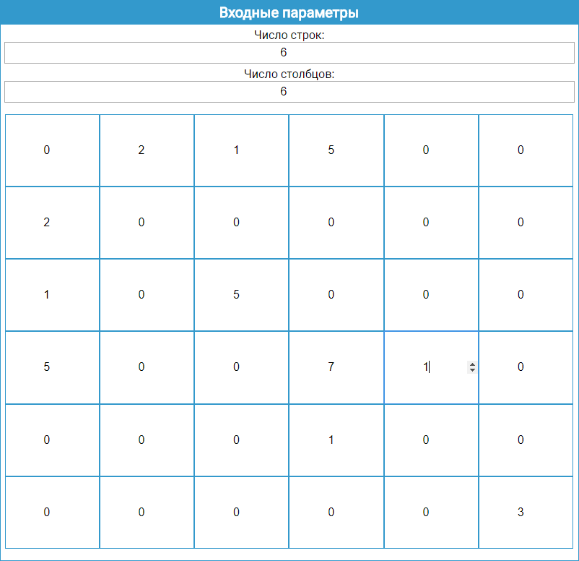

Рисунок 1 – Ввод входных параметров с клавиатуры

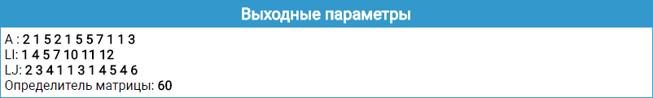

Рисунок 2 – Результат выполнения программы

1. Заключение

В ходе выполнения лабораторной работы изучены принципы хранения и обработки разреженных матриц.

.

1. Используемая литература

1 Методические указания по выполнению лабораторных работ по дисциплине «Технологии программирования» – Нижний Новгород.: НГТУ, 2015. – 18 с.

2 Стандарт предприятия СТП 1-У-НГТУ-2004. Общие требования к оформлению пояснительных записок дипломных и курсовых проектов. – Нижний Новгород.: НГТУ, 2004. – 22 с.